初三物理专题复习：
光现象及其规律
常州武进星辰实验学校 陈志平
一、专题综述
- 专题内容结构体系
- 近几年中考考查本专题内容的情况
专题内容结构体系思维图

光源
可见光
不可见光
光的直线传播
光的反射
光的折射
现象
规律
现象
规律
平面镜成像
凸透镜成像
近几年中考考查本专题内容的情况
题型（分值） | 选择题 | 填空题 | 解答题（含作图）
2009江苏卷 | 4 | 3 | 2
2008常州卷 | 2 | 2 | 2
2007常州卷 | 6 |  | 2
2006常州卷 | 6 |  | 2
2005常州卷 | 8
题型（分值） | 选择题 | 填空题 | 解答题（含作图）
2009江苏卷 | 4 | 3 | 2
2008常州卷 | 2 | 2 | 2
2007常州卷 | 6 |  | 2
2006常州卷 | 6 |  | 2
2005常州卷 | 8
- 从上面两个表格来看，光学考查题型以选择题和作图题类型居多，考查内容以光的反射中的平面镜成像和光的折射中的凸透镜成像为主，难点是围绕凸透镜成像规律的综合.
- 光学部分在中考一百分中占分8分左右，虽然分值不大，但如果掉以轻心，往往关键的2分差距会成为终生遗憾，如09年江苏卷的第12题、如07年常州卷的第20题、 06年常州卷的第17题、 05年常州卷的第2题等.
二、概念和规律
1光源、光的直线传播
自身能发光的物体称为光源. 光源分为人工光源和天然光源.
光在同一均匀物质中是沿直线传播的.
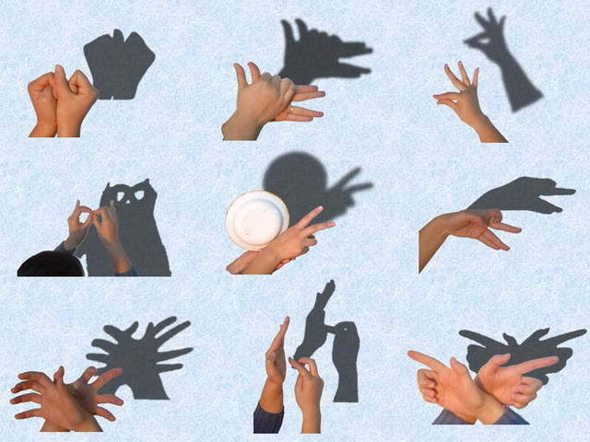
例1：在下列物体中属于人工光源的有:____________________.属于天然光源的有:___________________.
通电的电灯、太阳、烛焰、明镜、月亮、火星、水母、萤火虫、闪电、钻石、激光.
答案：通电电灯、烛焰、激光；太阳、萤火虫、闪电.
影子的形成（日食、月食）、小孔成像、射击瞄准、隧道挖掘时的激光引导等现象都说明光是沿直线传播的.
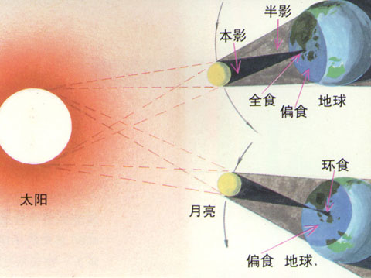
日食的形成

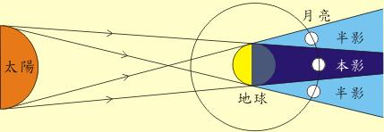
月食的形成

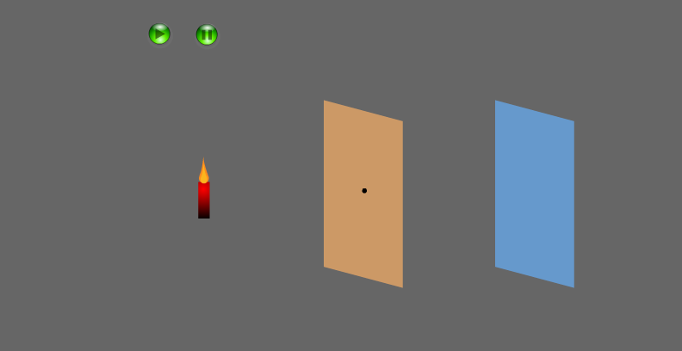
小孔成像

例2 用自制针孔照相机观察烛焰，有以下结论：
甲.薄膜上出现烛焰倒立的像；乙.薄膜上的像是实像；丙.保持小孔和烛焰的距离不变，向后拉内筒，烛焰的像变大；丁.保持小孔和烛焰的距离不变，向前推动内筒，烛焰的像更明亮.其中正确的是： （ ）
A.甲、乙、丙、丁 B.甲、乙、丙 C.乙、丙 D.乙、丁
答案：A
2 光的色散、物体的颜色
- 光的色散：白光通过三棱镜被分解成红、橙、黄、绿、蓝、靛、紫七种色光的现象，叫光的色散.
- 红外线：在太阳光色散区域红光外侧的不可见光称为红外线.
红外线最显著的特征就是热效应.一切物体都在不停地向外界辐射红外线，温度越高，辐射的红外线就越强.它的主要应用有：红外加热、红外探测、红外遥控和红外夜视等
- 紫外线：在太阳光色散区域紫光外侧的不可见光叫作紫外线.
紫外线最显著的特征就是它能使荧光物质发光. 它的主要应用有：鉴别钞票真伪、杀菌、帮助人体吸收钙和维生素D等.
例3 请设计一个实验来证明不可见光紫外线的存在
[析] 要证明可见光之外存在紫外线，首先要得到紫外线，然后再利用紫外线的性质(比如能使荧光物质发光，来加以验证·而要获得紫外线，我们可用三棱镜将阳光分解成七色光，在紫光的外侧就是紫外线.
[解] 取一个三棱镜，放在较强烈的阳光下，在三棱镜的另一侧放一白纸屏，移动纸屏的位置，可见上面出现七色光谱，然后再将荧光纸(或100元人民币上隐藏的荧光标记）放在紫光外侧，若荧光纸发亮，就可证实紫外线的存在.

[评] 本题利用了紫外线能使荧光物质发光的性质，间接证明了紫外线的存在将看不见的事物转化为显见的事物，在物理学的研究方法上称为“转化法”，“转化法”可加深我们对不可见事物的理解.
- 光的三原色：红光、绿光、蓝光这三种单色光按一定比列可以合成其它一切颜色的光，而它们自身却无法用其他色光混合而成，我们把它们称为光的三原色.
＊透明物体只能通过与自身颜色相同的光，吸收不同颜色的光.透明物体的颜色由能透过的色光决定.
＊不透明物体只能反射与自身相同颜色的光，吸收不同颜色的光.不透明物体的颜色由能反射的色光决定.
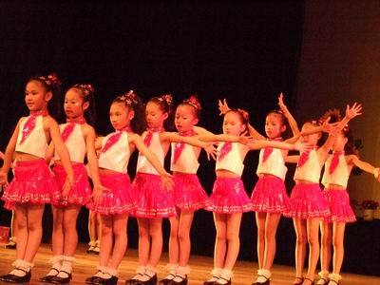
太阳能热水器：太阳光能转化为内能
太阳能电池板：太阳光能转化为电能
植物光合作用：太阳光能转化为化学能
例4 一群穿白上衣、红裙子的舞蹈演员在舞台上跳舞，当蓝色追光灯照在演员身上时，请问观众看到的上衣和裙子各是什么颜色？当舞台被白光照亮时，一个戴着红色墨镜的观众看到演员的上衣和裙子又各是什么颜色？
[析]追光灯照射下的衣服颜色问题是不透明物体的颜色问题，而透过墨镜观察物体是透明物体的颜色问题.
[解] 白色上衣可以反射所有色光，所以蓝光照射下的上衣是蓝色，红色裙子只能反射红光，它将吸收蓝光，所以裙子呈现黑色.
红色墨镜只能透过红光，吸收其它颜色的光，所以这个观众看到的裙子和上衣都是红色.
[评] 解决有关物体颜色的问题，关键要分清是透明物体还是不透明物体的问题，透明物体透过同色光吸收异色光，不透明物体反射同色光，吸收异色光.
3.光的反射
- 光的反射：光射到物体的表面上，有一部分光被物体反射回来的现象叫作光的反射.
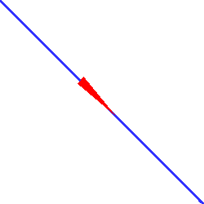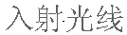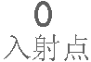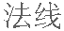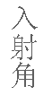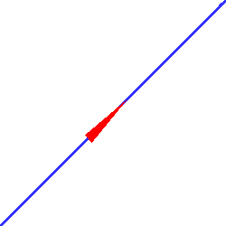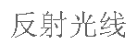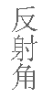
光的反射规律：
⑴ 反射光线、入射光线、法线在同 一平
面上
⑵ 反射光线和入射光线分居在法线两侧
⑶ 反射角等于入射角

镜面反射：在光滑平面上发生的反射叫作镜面反射.
漫发射：在粗糙的表面上发生的反射叫作漫反射.
所有的反射都遵循光的反射规律，所有的光路都是可逆的
例5 小红用新买的激光笔照射
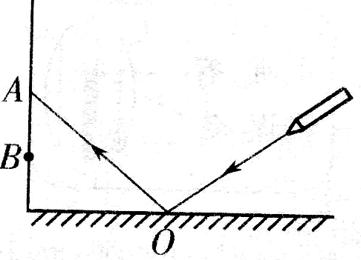
写字台上的玻璃板时、发现在
桌旁竖直白墙上的A点形成一
个红色的光点，如图所示，若
保持入射点0不变，使光点下移到B点，则应使
入射光线绕着0点沿___（顺/逆）时针方向转动,
若入射光线与玻璃板夹角为20°，则反射角为
______ °.小红仔细观察发现对面粗糙的墙壁
上出现一个明亮的光斑，而光滑玻璃板上的光
斑很暗，对此现象较为合理的解释是____________________________________.
[析] 前一个问题，根据光的反射定律，反射角等于入射角，若要反射光点下移到B点，即反射角增大，那么入射角也要增大，入射光线应顺时针转动.入射光线与玻璃板夹角为20°时，入射角等于70 °，反射角也等于70 °.后一个问题是区分镜面反射和漫反射的问题.
[解] 顺时针； 70 °；光滑玻璃板上发生的是镜面反射，光线集中向某一个方向反射，在其他方向上看到的亮度就比较低，而墙壁上发生的是漫反射，在不同方向都能看见较亮的亮斑.
4 平面镜成像
平面镜成像特点：
（1）像和物大小相等；
（2）像和物到镜面的距离相等；
（3）像和物的连线垂直于镜面；
（4）平面镜成的是正立的虚像；
（5）左右相反.
物像关于平面镜轴对称
物像关于平面镜轴对称
- 对称法作图
A
B
A
B
第一步
A
B
A’
B’
第二步
O
O’
A
B
A’
B’
第三步
O
O’

（2）反射定律法作图

平面镜成像作图
A
B
A’
B’
例6 S、S′为发光点和它在平面镜中所成的像，一条光线经平面镜反射后，经过A点，请画出平面镜和经过A的完整光路图.
A
S ′
S
A
S ′
S

[析] 根据平面镜成像规律，物像关于平面镜轴对称，平面镜的位置在物像连线的垂直平分线上.根据平面镜成像原理，所有反射光线的反向延长线都交于像点，那么S′A两点必然在反射光线所在的直线上，所以，只要将S′A连线就可以确定反射光线以及反射点.
[评]平面镜成像作图关键把握住两点：
（1）物像关于平面镜对称；
（2）反射光线的反向延长线交于像点.
例7 如图所示，平面镜上方有一竖直挡板P，AB和CD是挡板左侧的发光点S经过平面镜反射后的两条反射光线，请在图上作出发光点S．（要求留下作图痕迹）
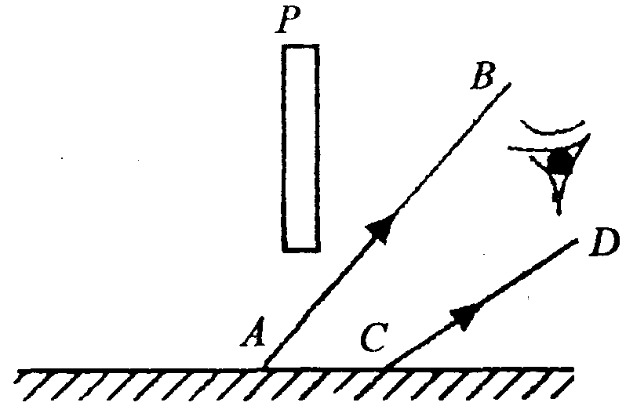
[解析] 这一题应先从反射光线的反向延长线交于像点着手，作出像点后，再作出像点的对称点即发光点S，最后补全入射光线.
5 光的折射
※ 光的折射：光由一种介质进入另一种介质传播方向发生改变的现象，叫做光的折射
空气
水
入射光线
O
折射光线
反射光线
入射角α
反射角β
折射角γ
※ 光的折射规律
（1）当光从空气斜射入玻璃（或水）中时,折射光线偏 法线；即折射角小于入射角；
（2）当光从玻璃（或水）斜射入空气中时,折射光线偏 法线；即折射角大于入射角；
（3）当光垂直入射到另一种介质时,传播方向 ；入射角增大时，折射角也随之增大.
（4）入射光、折射光和法线在 平面内；折射光线和入射光线分别位于法线的两侧.
- 生活中的一些折射现象
池水变浅
渔民叉鱼
筷子弯折的解释
例8 如图所示为光在玻璃和空气两种介质中传播时发生的现象，若折射光线和反射光线垂直，则反射光线和入射光线的夹角为 ，折射角为 . 界面的左侧是
30°
法线
界面
A
O
C
B
M
N
Q
P
[解] 由图可知，入射角等于60 °，反射角等于入射角，所以反射光与入射光的总夹角为120 °；由图中角度关系，∠BOM=30 °， ∠COM=60 °，那么折射角∠COQ=30 °.
因为入射角大于折射角，所以界面左侧是空气.
例9 分别画出光通过厚玻璃砖和三棱镜的折射光路图.
玻璃砖
[评]光在玻璃中的传播速度比在空气中慢，光折射时在玻璃中与法线的夹角一般比空气中与法线的夹角小.
6 凸透镜成像
透镜对光线的作用
- 凸透镜对光线有会聚作用
（1）平行于主轴入射的光线，其折射光线聚于焦点；
（2）经过焦点入射的光线，其折射光线平行于主轴射出；
（3）经过光心的光线，其传播方向不变.
F
F
F
F
- 凹透镜对光线有发散作用
（1）平行于主轴入射的光线，其折射光线的反向延长线交于虚焦点；
（2）对着另一侧虚焦点入射的光线，其折射光线平行于主轴射出；

（3）经过光心的光线，其传播方向不变.
F
F
F

凸透镜成像规律

凸透镜成像规律
物距(u) | 像距(v ) | 像的性质 | 应用
u > 2f | f < v <2f | 倒立、缩小的实像 | 照相机
u = 2f | v = 2f | 倒立、等大的实像
f <u<2f | v > 2f | 倒立、放大的实像 | 投影仪
u<f | 像在物体后方 | 正立、放大的虚像 | 放大镜

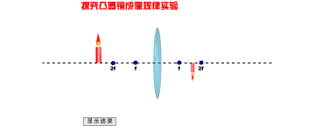

- 2倍焦距分大小、1倍焦距分虚实
- 成实像时：物近像远像变大，物远像近像变小
- 成虚像时：物远像远像变大，物近像近像变小
照相机与眼睛
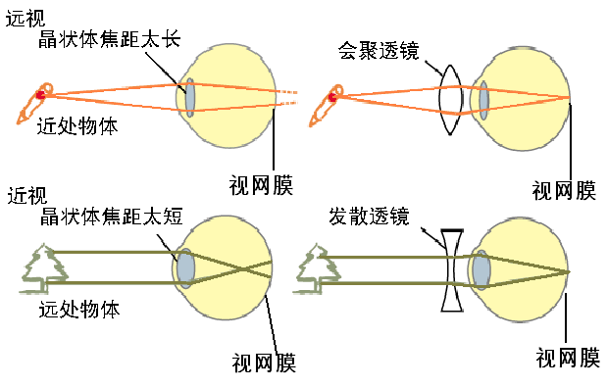
例10 在下图中添上所缺的入射光线或折射光线
F
F
F
F
2F
2F
[析与评] 关于补充凸透镜和凹透镜的光路图的题型，是历年考试的热点，同学们一定要记住凸透镜和凹透镜对光线折射作用的三条规律.个别难题还要考虑凸透镜成像规律的应用.
例11 小强是个摄影爱好者，毕业前他要为小组的其他同学拍一个合影，他从照相机的取景框中发现，有一个同学不在取景框内，于是，他进行了如下调整： （ ）
A.拿着相机向前移动，并将镜头缩进一些
B.拿着相机向后移动，并将镜头缩进一些
C.拿着相机向前移动，并将镜头伸长一些
D.拿着相机向后移动，并将镜头伸长一些
[析] 利用照相机拍照，景物在胶片上成倒立、缩小的实像，有人不在取景框内，说明原来的像太大，应当适当缩小拍摄的人像，要达到这个目的必须同时减小像距增大物距.
[解] 选择B.拿着相机向后移动，并将镜头缩进一些.
[评] 本题审题时关键把握住像变小的条件，再根据凸透镜成实像时物近像远像变大的规律，就能顺利解决问题.

三、中考命题追踪
见例题习题部分
四、中考命题走向
- 考点扫描
1 通过实验，探究光在同种均匀介质中的传播特点.探究并了解光的反射和折射的规律.
2 通过实验，探究平面镜成像时像与物的关系.了解平面镜成像的特点及其应用.
3 认识凸透镜的会聚作用和凹透镜的发散作用.探究并知道凸透镜成像的规律.了解凸透镜成像的应用.
4. 通过观察和实验，知道白光是由色光组成的.比较色光混合和颜色混合的不同现象.
- 命题走向
围绕学生熟悉的生活中的光现象，考查学生对基础知识的理解，着重在解释现象；注重对实验基本技能的考查，重视考查规范的完成光路图，又注意考查运用作图法研究物理问题，着重在规范作图；联系生活实际和科技发展，会利用光学知识解决一些实际问题，同时会设计实验，探究简单的光学问题着重在解决问题.
- 复习攻略
1 掌握基本概念和基本规律，联系实际解释现象，运用规律解决问题；
2 重温光学实验，注重实验过程和细节；
3 适当训练作图，运用规律指导作图；
4 熟悉平面镜、透镜在生产、生活和科技中的应用.

